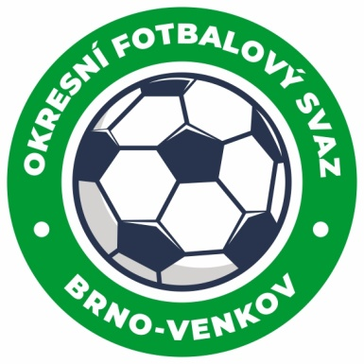
Fotbalová asociace České republiky
Okresní fotbalový svaz Brno – venkov
Vídeňská 9, 639 00 BRNO
Tel.: 543 254 963 mobil: 543 254 131
E-mail: brno-venkov@fotbal.cz
http://www.fotbalbrno-venkov.cz/

ZÁPIS č. 5 z jednání KOMISE ROZHODČÍCH OFS BRNO-VENKOV konané dne 5.9.2019

Přítomni: Ladislav Kundelius, Ivan Vostrejž, Simon Vejtasa, David Solfronk
Místo konání: Brno, Vídeňská 9

1. Došlá pošta
- Zápisy STK a DK
- Pozvánka na utkání R v Kostoliště (SVK)

2. Rozhodnutí a průběh jednání KR
- Dne 26.9. se v Kostolišti (SVK) uskuteční přátelské utkání rozhodčích, kam byl výběr OFS Brno-venkov pozván. KR projednala nominaci rozhodčích na toto přátelské utkání. Nominovaným rozhodčím budou bližší informace zaslány emailem.
- KR se na základě zápisů STK zabývala nedostatky R při vyplňování ZoU. Vzhledem k tomu, že u R, kteří se nedostatků dopustili (Koryčanská, Jankes, Hřib, Titz, Máša, Kunický) jedná o první nedostatek v tomto soutěžním ročníku, uděluje jim KR napomenutí. Dále KR uděluje finanční pokutu R Pindešovi za opakované nedostatky při vyplňování ZoU. Výše a důvod pokuty bude rozhodčímu zaslána emailem.
- Na jednání KR se dostavili noví zájemci o funkci R: Sychra Vojtěch, Krátký Ondřej. Oba absolvovali základní proškolení a tímto je KR doplňuje na nominační listinu R pro aktuální soutěžní ročník.
- KR na základě rozhodnutí VV uspořádá školení oddílových rozhodčích, kteří následně budou moci být delegováni na utkání jejich oddílů v různých věkových kategoriích. Termín 19.9.2019 v 17,00 hod. a místo konání bude upřesněno.
- KR upozorňuje R, že oddílový pomezní R uvedení v ZoU musí být starší 18 let.

3. Závěr.
- Jednání KR bylo ukončeno v 17,15 hod.
- Příští jednání KR se bude konat dne 19.9. od 16:00, v sídle OFS Brno – venkov, hala Morenda, Brno, Vídeňská 9.

V Brně dne 5.9.2019

Zapsal: Ověřil:

Simon Vejtasa Ladislav Kundelius
člen KR OFS Brno-venkov předseda KR OFS Brno-venkov
